Jméno: Třída: Datum:

Köppenova klasifikace podnebí

- S pomocí školního atlasu označ na mapě světa:
Darwin, New Orleans, Londýn, Řím, Barrow, Plateau station
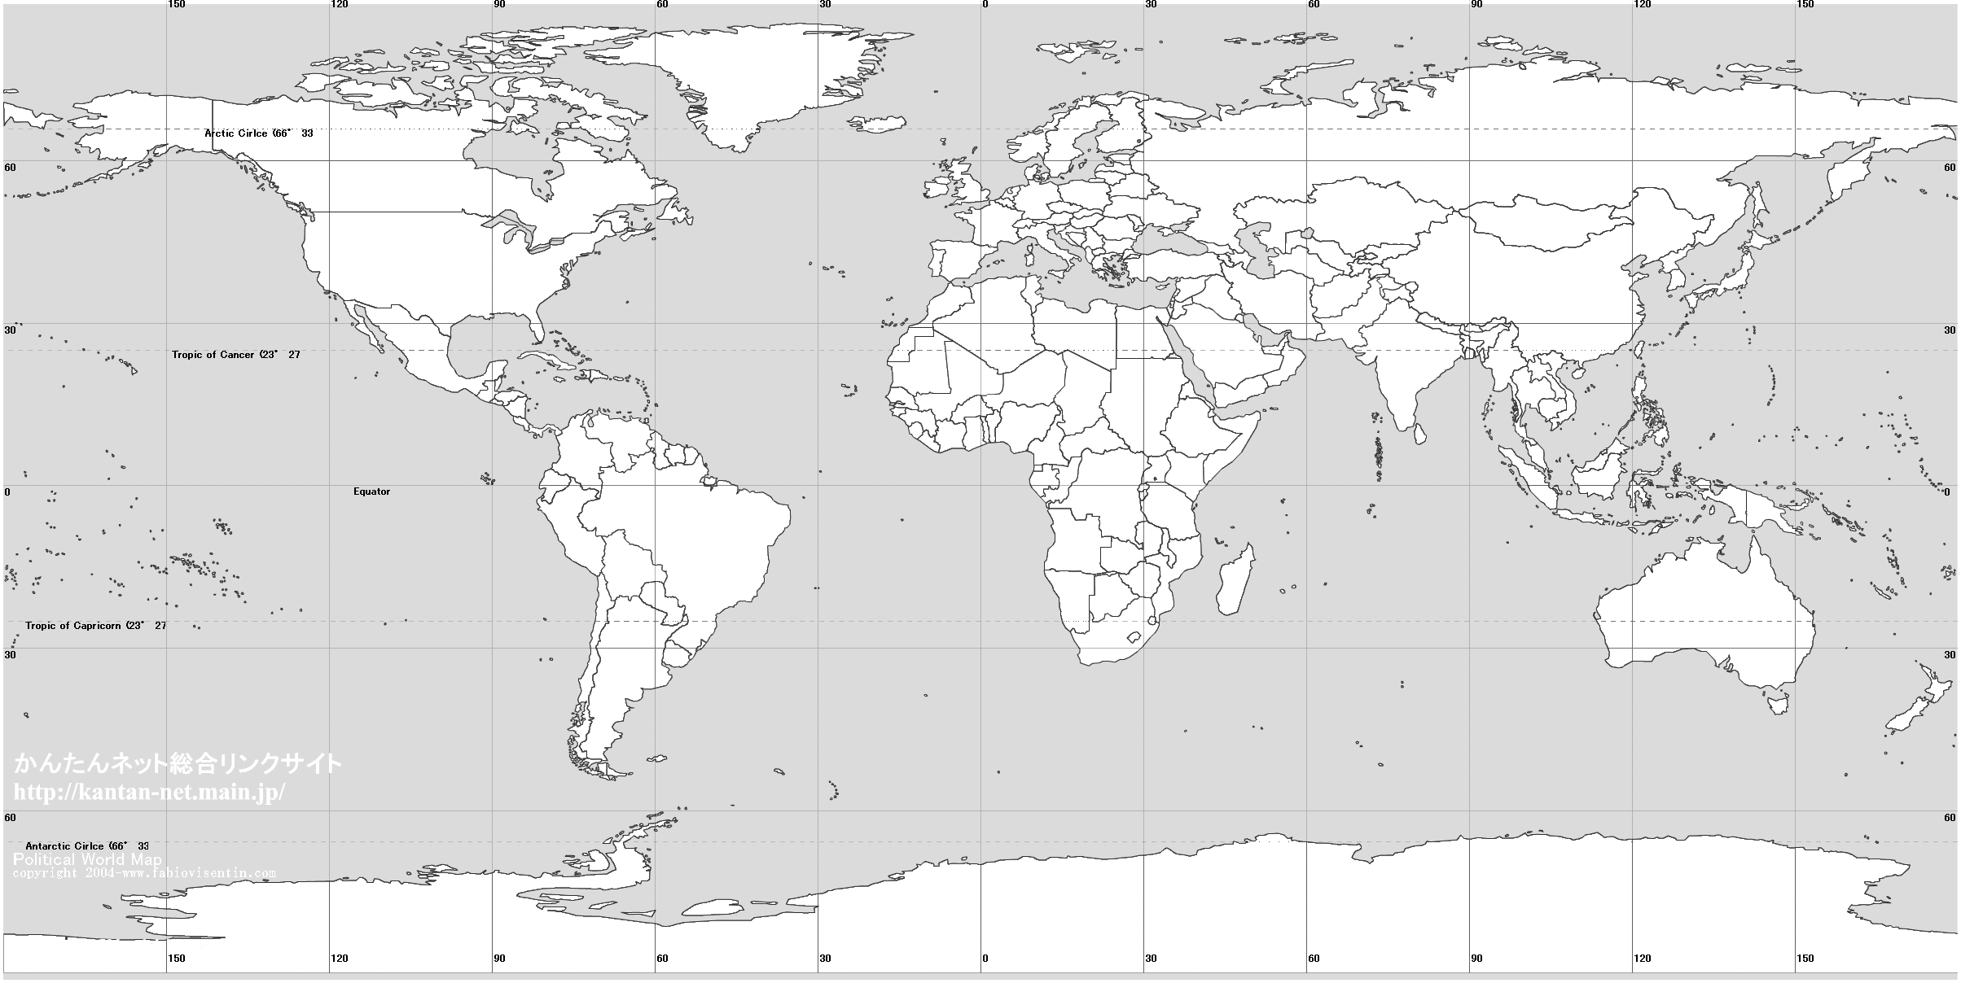

- Doplň do tabulky zemi, kód podle Köppenovy klasifikace a slovní popis klimatu:

Město | Země | Kód | Popis klimatu
Darwin
New Orleans
Londýn
Řím
Barrow | Aljaška
Plateau station

- Jaké klima podle Köppenovy klasifikace je v České republice?
- Přiřaď k daným klimadiagramům následující lokality:
Darwin, New Orleans, Londýn, Řím, Barrow, Plateau station
A: …................................  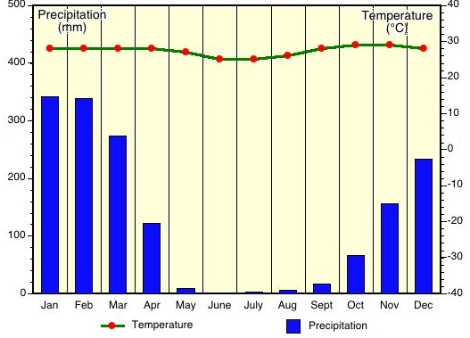  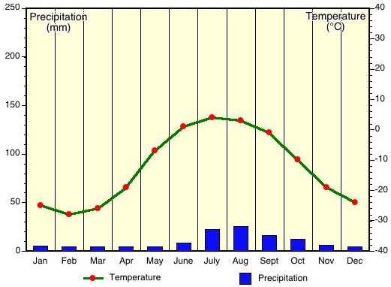 | B: …................................
C: …................................  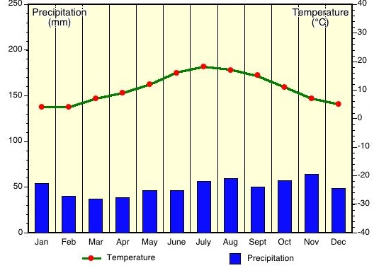 | D: …................................  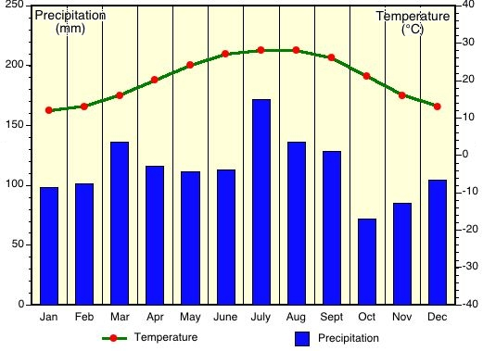
E: …................................  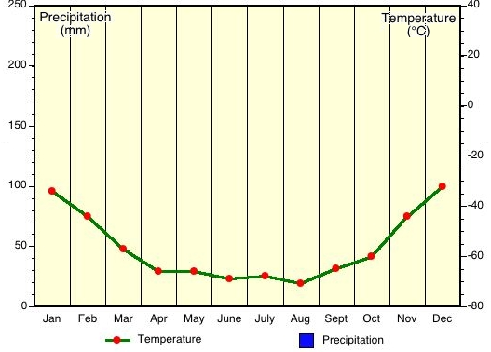 | F: …................................  

